Titel | Vejledning til Hjertestorm | 
Tema: | Forelskelse, store kærlighedsfortællinger, fremstillingsformer, billedsprog, filosofi
Fag: | Dansk
Målgruppe: | 6.-7. kl
Bog: | Hjertestorm af Anette Herzog, 2016, Høst og søn  Faglig relevans/kompetenceområder  Hjertestorm/Stormhjerte er en ret speciel bog, der er vanskelig at kategorisere som genre. Det tætteste på er nok at kalde den for en slags graphic novel.  Man kan begynde læsningen fra en af de to forsider, hvor man følger samme kærlighedshistorie set fra henholdsvis pigen Viola eller drengen Storms synsvinkel.  Tegneserier, collager, spil, quizzer, dagbøger og fagtekster er nogle af de mange forskellige typer af tekster, der både formidler kærlighedshistorien mellem Storm og Viola og interessant viden og fakta, der på forskellig vis kredser om det store spørgsmål: Hvad er kærlighed og forelskelse?  Vi hører om verdenslitteraturens store kærlighedsfortællinger, filosoffers syn på sagen og få nyttig naturvidenskabelig viden om kroppens forandringer i puberteten. Undervejs bliver Storm og Viola klogere på sig selv og mere modige, hvilket gør at de til sidst tør cykle hinanden i møde med et kærlighedsbrev på bogens midterste sider.  Det er en anderledes roman, der umiddelbart kan virke vanskelig at få greb om, og det vil måske skræmme nogle fra at læse den med sine elever, men eleverne vil elske den, og den har et stort potentiale danskfagligt.  Læringsmål  Eleverne kan lære  - at reflektere over forskelle og ligheder mellem drenge og pigers måde at være forelskede på og årsager hertil.  - om billedsprog - metaforer og sammenligninger - for forelskelse og kærlighed.  - udpege forskellige fremstillingsformer i bogen  - finde budskabet i de store kærlighedsfortællinger og relatere dem til unge i dag  - at udlede udvalgte filosoffers pointer om kærlighed  Ideer til undervisningen  Herunder er en række elevhenvendte opgaver, som læreren kan plukke i.  Før  Lad eleverne i makkerpar tale sammen om følgende inden de læser bogen  - Find ud af, hvad forfatteren ellers har skrevet. Kender nogen af jer bøgerne? Hvad giver det jer af forventninger til bogen?  - Hvornår er bogen skrevet? Hvad giver det af forventninger?  - Se på begge forsider. Hvad giver de jer af forventninger til bogen?  Fortæl eleverne om læringsmålene.  Herefter læser de bogen uden afbrydelser  Efter  Lad eleverne i makkerpar arbejder med disse opgaver. Under hver opgaver er forslag til hvordan man bagefter kan følge op på opgaven i klassen.  - Skriv 5 overraskende og/eller interessante fakta ned, som du læste om i bogen. (Gå rundt i klassen og fortæl om dem til de andre.)  - I genlæser sammen de store kærlighedsfortællinger på s. 32 i Hjertestorm. Skriv ned, hvad budskabet er i hver af dem er. Tal sammen om, det er budskaber unge i dag kan bruge til noget. Kender I andre store kærlighedsfortællinger? (Tal om deres svar i klassen)  - Genlæs filosoffernes syn på forelskelse og kærlighed på s. 13-19 i Stormhjerte. Hvem synes I har mest ret og hvorfor? (Gå rundt i klassen og fortæl om dem til de andre. Lad dem fremhæve nogen, som har fundet noget særlig interessant)  - Vælg 3 af filosofferne og skriv lidt fakta om hver af dem og deres syn på kærlighed. Brug internettet. I kan også vælge Kirkegaard, Nietsche eller Dante - tre mere moderne filosoffer. (ingen fælles gennemgang)  - Genlæs kap. 1 “Jeg flyver” i Hjertestorm, og find så mange metaforer og sammenligninger om forelskelse, I kan. Skriv dem her eller tag et foto og marker dem i teksten.  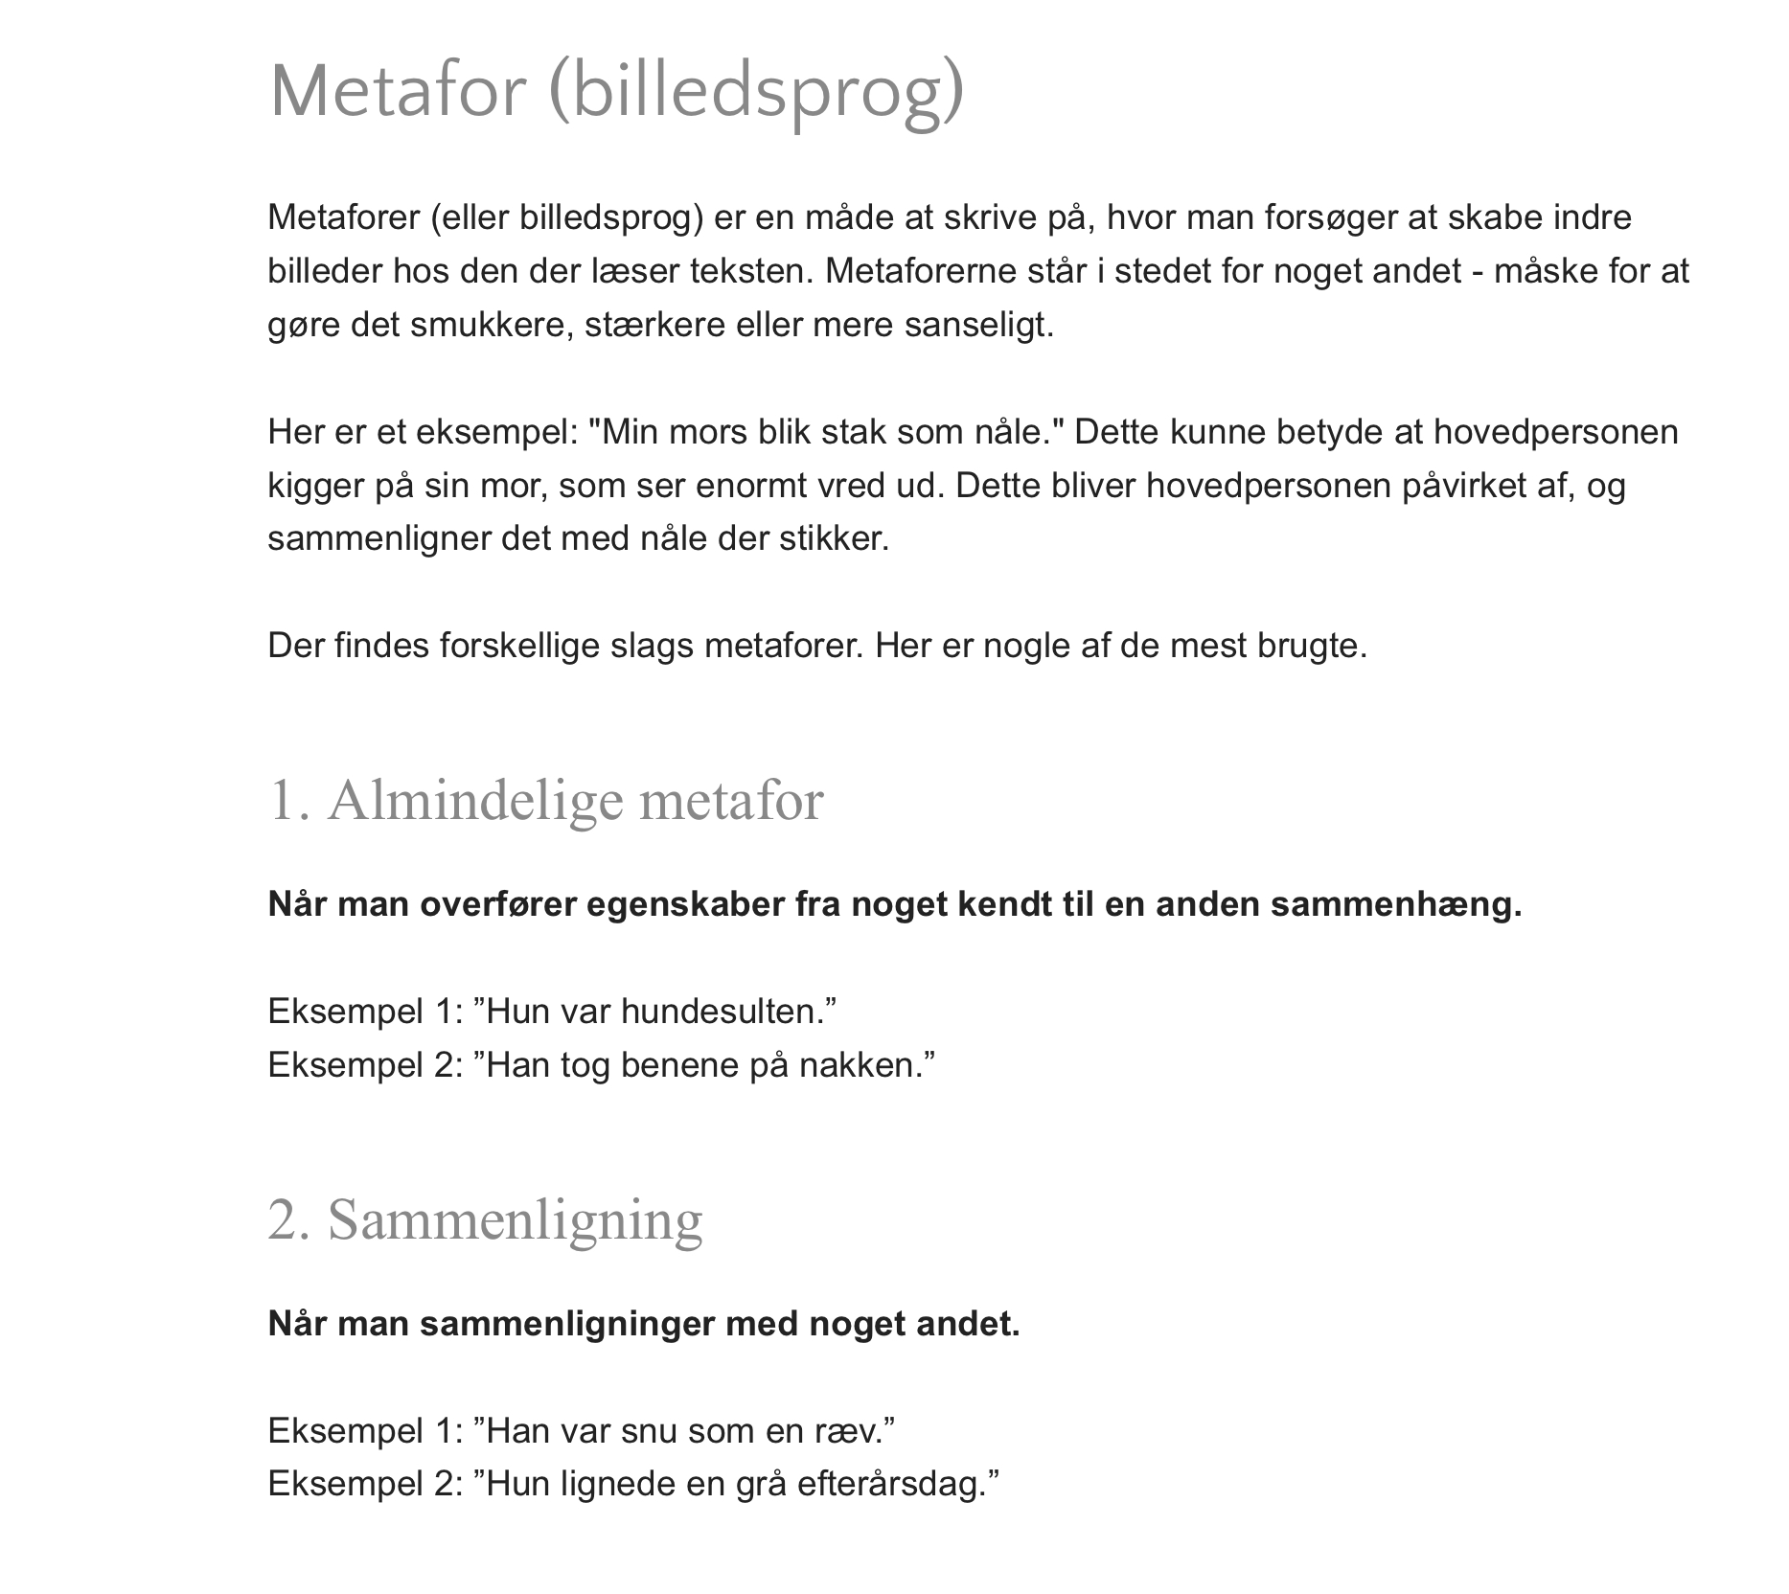  Figur 1 Screenshoot fra indidansk.dk  - Find nu selv på 3 nye billedsprog om forelskelse.  At være forelsket føles som ........  (Gå rundt i klassen og fortæl om dem til de andre. Lad dem fremhæve nogen, som har fundet på noget særlig interessant)  - Hvad er lighederne og forskelene på drenge og pigers måde at være forelskede på? Skriv det ind i dette venn-diagram. (Udfyld i fællesskab et venn-diagram på tavlen og tal om hvorfor det mon er sådan)  Piger Drenge  - Man kan finde mange forskellige fremstillingsformer i bogen. Find eksempler på så mange forskellige fremstillingsformer i bogen som muligt.  - Meddigtning. Lav en ny tekst i en selvvalgt fremstillingsform, som foregår efter bogen er slut. Hvad kunne der ske med Storm og Viola efter, at de er blevet kærester? Hvilke udfordringer/problemer møder de, som unge i dag også kunne opleve, når de er kærester? Du vælger som sagt selv formen. Det kan være en tegneserie, et spil, en sang, en faktatekst. I må godt lave det sammen.  Fremstillingsformer  Tekstens formål er at  - fortælle os en opdigtet historie med det formål at underholde.  - berette om en virkelig begivenhed.  - beskrive, hvordan ting, dyr, fænomener, begreber eller steder er eller ser ud.  - instruere os i noget, så vi kan gøre noget bestemt.  - forklare os hvordan noget virker. Give indblik i årsager til hvorfor noget sker.  - argumentere med synspunkter for en sag  - reflektere over et fænomen, dilemma eller problem, så vi også kommer til at tænke nærmere over det.

